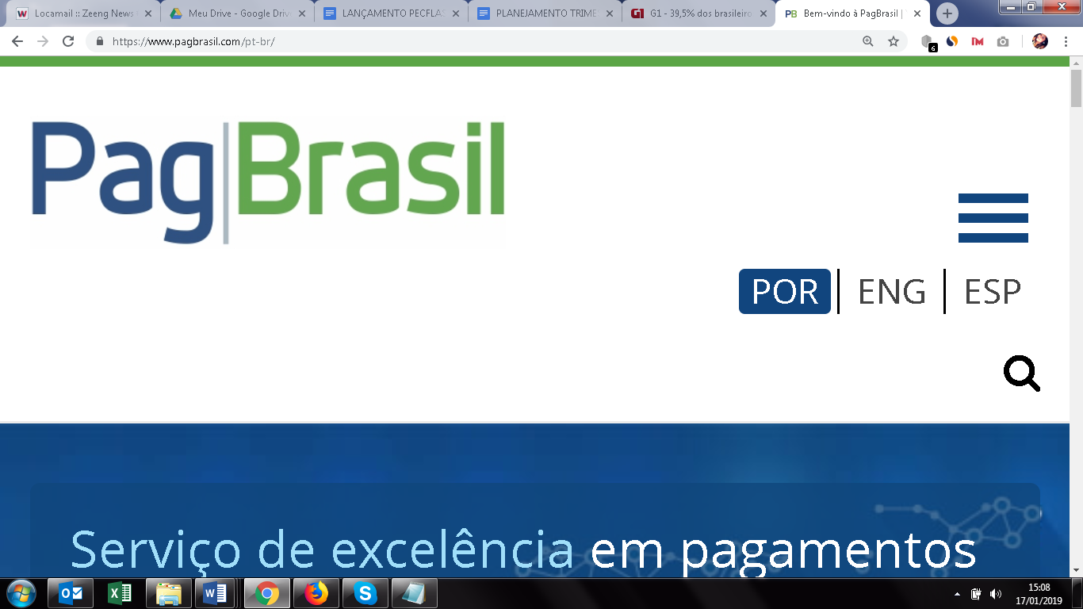

**PagBrasil lança novas funcionalidades para aplicativo de pagamentos da Shopify**

*Com os novos recursos, usuários da plataforma oferecem os principais meios de pagamento do Brasil e aumentam suas taxas de conversão*

**São Paulo, janeiro de 2020** – A [PagBrasil](https://bit.ly/38IrwKl), fintech brasileira líder no processamento de pagamentos para e-commerce ao redor do mundo, lançou novas funcionalidades no seu aplicativo para a [Shopify](https://bit.ly/2NWfl4l), plataforma de comércio eletrônico mais completa do mercado. Além de oferecer os principais métodos de pagamento do Brasil, o app também conta com o Boleto Flash®, solução que oferece confirmação de pagamento em menos de uma hora, e o PEC Flash®, opção de pagamento em dinheiro para quem gosta de realizar compras de forma online.

De acordo com Ralf Germer, CEO e cofundador da PagBrasil, a Shopify tem um serviço de pagamento próprio que permite aos comerciantes dos Estados Unidos Unidos, Canadá, Reino Unido, Irlanda, Porto Rico, Austrália, Nova Zelância e Singapura aceitarem as principais bandeiras de cartão local. No entanto, se qualquer um destes mercados tentasse vender no Brasil, se deparariam com baixas taxas de conversão por só aceitarem moeda estrangeira. Adicionando um provedor de pagamentos nacional na plataforma, a expectativa é de que essa realidade mude.

“Ter um serviço de pagamento nacional, com todos os principais métodos - como o boleto bancário e cartões de crédito - permite ao lojista alcançar um maior número de consumidores brasileiros. Assim, o aplicativo também pode aumentar a taxa de conversão das lojas em mais que 90%, – dependendo do segmento de atuação”, explica o empresário.

Dentre as melhorias que a PagBrasil fez no app recentemente, estão: exclusiva validação de endereço, onde os consumidores colocam apenas o CEP durante o checkout e os campos de endereço são preenchidos automaticamente, e envios de mensagens personalizadas dos clientes para os compradores, informando se o pagamento foi realizado com sucesso.

“Os lojistas da Shopify também podem repassar juros em compras parceladas com cartão, para compensar o custo pela antecipação desses recebíveis”, finaliza Germer.

Além disso, o app é o único que pode ser inserido na loja sem modificar o fluxo de checkout da Shopify, mantendo o layout original da plataforma. Outras soluções que oferecem checkout transparente modificam a estrutura da página.

O app da PagBrasil também é totalmente responsivo, adaptando o checkout a qualquer resolução de tela móvel, e é compatível com os serviços adicionais de comércio eletrônico, como pré-autorização de cartão de crédito e prevenção de fraudes.

**Sobre a PagBrasil**

A PagBrasil é uma fintech brasileira líder no processamento de pagamentos para e-commerce ao redor do mundo. Com foco na inovação, criou a melhor infraestrutura para o mercado brasileiro: ao oferecer serviços excepcionais e produtos inovadores, como o Boleto Flash® e PEC Flash®, a empresa cria um valor único para os clientes e seus usuários.



**PiaR COMUNICAÇÃO | ASSESSORIA DE IMPRENSA**[www.piarcomunicacao.com.br](http://www.piarcomunicacao.com.br/)

Camila Cechinel ([camilace@piarcomunicacao.com.br)](mailto:camilace@piarcomunicacao.com.br))Juliana Gusmão ([juliana@piarcomunicacao.com.br](mailto:juliana@piarcomunicacao.com.br))Renniê Paro ([rparo@piarcomunicacao.com.br](mailto:rparo@piarcomunicacao.com.br))  
Bruno Pinheiro ([bruno@piarcomunicacao.com.br](mailto:bruno@piarcomunicacao.com.br))  
Tel.: (11) 4304.1222